Proyecto:
MIGRACIÓN LIFT & SHIFT
AFORE COPPEL CUF
PROD

Afore Coppel

Contenido

1. Introducción 3
2. Requerimiento Técnico 3
3. Premisas 4
4. Arquitectura de infraestructura AWS 5
5. Fuera de alcance 6
6. Consideraciones generales 6
7. Propuesta económica 9
7.1. AWS 9
8. Consideraciones comerciales 10
9. Aprobación 11

- Introducción

Obtener una propuesta de arquitectura y estimación de costos para ejecutar la migración de la infraestructura de servidores CUF Afore Coppel (aplicaciones y bases de datos) desde el centro de datos Culiacán hacia AWS, utilizando una estrategia de Lift and Shift.
Alcance Técnico: Se especifica el uso de servicios como Amazon EC2 (servidores virtuales) para replicar el entorno actual sin rediseñar la arquitectura actual.
Estrategia: Al mencionar Lift and Shift, se deja claro que no habrá modernización inmediata (como contenedores o serverless), priorizando la velocidad de salida del on-prem.

- Requerimiento Técnico

Realizar una estimación económica así como una arquitectura de infraestructura considerando integrar una herramienta que permita migrar los ambientes de manera ágil a la nube, en la cuál se contempla para el ambiente CUF el siguiente universo de servidores.
Se solicita realizar la estrategia de migración de los siguientes servidores de la CUF

Nombre del servidor | SO (Distribución) | SO (Versión) | vCpus | RAM | Almacenamiento GB
Mizar | Microsoft Windows Server 2022 Standard 10.0.20348 | 2022 | 2 | 64 | 750
Interfaces Aladdin | Windows Server 2019 | 2019 | 18 | 128 | 459
Portafolios | Windows Server 2022 | 2022 | 2 | 64 | 750
Soluciones | Windows Server 2019 | 2019 | 2 | 32 | 750
Areas (BackOffice, Front Office y Contabilidad) | Red Hat Enterprise Linux 8.10 (Ootpa) | 8.10 | 12 | 8 | 2483
Connect Direct | Microsoft Windows Server 2022 Standard 10.0.20348 | 2022 | 2 | 16 | 300
Fileserver Riesgos (remoto) (ALM) | Red Hat 8.10 (Ootpa) | 8.10 | 4 | 8 | 2500
Insumos en SFTP (Risgos) - Finamex, Tellware | Red Hat 8.10 (Ootpa) | 8.10 | 2 | 4 | 30

Políticas de respaldos solicitadas:

Afore Coppel solicita las siguientes políticas de respaldos, las cuales serán ajustadas de acuerdo al modo de operación de AWS Backup, en el entendido que no se pueden respaldar carpetas de forma granular, en su lugar se respalda la instancia completa.

Servidor | IP onpremise | Política
Mizar | 10.50.68.53 | Full Quincenal (Uno cada quince días) + Incremental Diario (Cada 24 horas).  E:\Quemar\Coppel_CE, E:\Quemar\Coppel_Mzr y E:\Quemar\CoppelMzr_IFRS  FULL Diario 02:00 am - Excepto ultimo dia del mes  FULL Ultimo dia del mes 02:00 AM - Retención ext 3 meses
Interfaces Aladdin | 10.50.68.54 | Full Quincenal (Uno cada quince días) + Incremental Diario (Cada 24 horas).  /home/sistemasafore/aladdin/filesystem  FULL Diario 10:00 PM - Excepto ultimo dia del mes  FULL Mensual Ultimo dia del mes 10:00 PM - Retención ext 3  meses
Portafolios | 10.50.68.55 | Full Quincenal (Uno cada quince días) + Incremental Diario (Cada 24 horas).  FULL LOS DÍAS 28 CON RETENCIÓN DE 3 MESES+ INCREMENTAL DIARIO CON RETENCIÓN DE 7 DÍAS + FULL 28 DICIEMBRE  CON RETENCIÓN DE 10 AÑOS
Soluciones | 10.50.68.51 | Full Quincenal (Uno cada quince días) + Incremental Diario (Cada 24 horas).  C:\ftproot\siefore  FULL LOS DIAS 28 CON RETENCIÓN DE 3 MESES+ INCREMENTAL DIARIO CON RETENCIÓN DE 7 DÍAS + FULL 28 DICIEMBRE  CON RETENCIÓN DE 10 AÑOS
Areas (BackOffice, Front Office y Contabilidad) | 10.50.68.52 | Full Quincenal (Uno cada quince días) + Incremental Diario (Cada 24 horas)  /sysx/Benchmarks  /sysx/recursos  /sysx/Riesgos  1.- Incremental Diario - excepto último día del mes  2- Ultimo dia del mes 10:00 pm - Retención ext 3 meses
Connect Direct | 10.28.232.148 | Full Quincenal (Uno cada quince días) + Incremental Diario (Cada 24 horas).  sftp:\\10.28.232.148\ftproot\export\home\rec  FULL LOS DÍAS 28 CON RETENCION DE 3 MESES + INCREMENTAL DIARIO CON RETENCIÓN DE 7 DÍAS + FULL 28 DICIEMBRE  CON RETENCIÓN DE 10 AÑOS
Fileserver Riesgos (remoto) (ALM) | 10.50.68.23 | Full Quincenal (Uno cada quince días) + Incremental Diario (Cada 24 horas).  /dev/mapper/rhel-root, /dev/sda2, /dev/mapper/vgsysx-lvsysx  FULL LOS DIAS 28 CON RETENCIÓN DE 3 MESES+ INCREMENTAL DIARIO CON RETENCIÓN DE 7 DÍAS + FULL 28 DICIEMBRE  CON RETENCIÓN DE 10 AÑOS
Insumos en SFTP (Risgos) - Finamex, Tellware | 10.33.208.180 | FULL LOS DIAS 28 CON RETENCIÓN DE 3 MESES+ INCREMENTAL DIARIO CON RETENCIÓN DE 7 DÍAS + FULL 28 DICIEMBRE  CON RETENCIÓN DE 10 AÑOS

Propuesta de Olas

Afore Coppel comparte la siguiente propuesta de migración por Olas:

Olas de Migración

- Premisas

- Se considera salida a internet para los servidores que indique la afore por medio de la zona de inspección de la landing zone.
- Se requiere comunicación con otros ambientes en GCP, Onprem, Bancoppel, INE, etc, de los cuales Afore Coppel será responsable de gestionar durante el proceso de implementación, en el entendido de que Afore Coppel de momento no solicita comunicaciones con los ambientes y se realizará en una fase posterior previa evaluación, por lo que solamente se consideran las comunicaciones hacia onprem y GCP.
- La Afore Coppel será responsable de definir los roles y responsabilidades de la migración, así como las pruebas y validaciones.
- Afore Coppel será responsable de definir el stack de pruebas necesarias para determinar el pase a producción.
- No se consideran costos relacionados con servicios como Akamai, Apigee, Mulesoft, Imperva, etc ni configuraciones en caso de ser necesario, se deberá validar con el arquitecto de servicios financieros.
- La arquitectura presentada va en función de la infraestructura, cualquier otro componente que se requiera como DNS, certificados etc están fuera del alcance.
- No se consideran los flujos de dependencias con otros ambientes, esquemas de seguridad, autenticaciones a aplicaciones, u otros no mencionados que se encuentren fuera de la nube, este documento se limita a la información exclusivamente de la infraestructura cloud por lo que cualquier elemento deberá ser evaluado por Arquitectura de industria, seguridad, integraciones, etc, segun corresponda.
- La presente propuesta se consideran las capacidades proporcionadas por el usuario.
- Se considera la seguridad propia de la landing Zone, cualquier otro factor de seguridad requerido deberá ser evaluado por el arquitecto de industria y seguridad, en caso de requerir algún componente en nube deberá ser indicado y evaluado en una propuesta independiente.
- La presente propuesta incluye la arquitectura en nube para el ambiente productivo.
- La definición de las plantillas del área de staging serán responsabilidad del equipo de Compass.
- El monitoreo para los servicios de la nube, será a cargo de Afore Coppel por medio de Datadog, de lo cual ellos llevarán la gestión.

Estrategia de migración

Se ha definido la siguiente estrategia de migración para CUF:

Realizar instalación del agente AWS DRS a los servidores de la CUF, con la finalidad de replicar los servidores a la nube y contar de manera temporal con un punto de retorno a onprem. Una vez finaliza la migración el agente deberá ser desinstalado del ambiente onprem y del ambiente producción nube para evitar incurrir en costos y que la finalidad no es dejar configurado un ambiente DR para CUF.
En el siguiente documento se muestran mayor detalle y consideraciones:
Estrategia de migración Lift & Shifth afore CUF y CUO
Propuesta de migración Afore L&F CUO - CUF
Arquitectura proporcionada por el solicitante
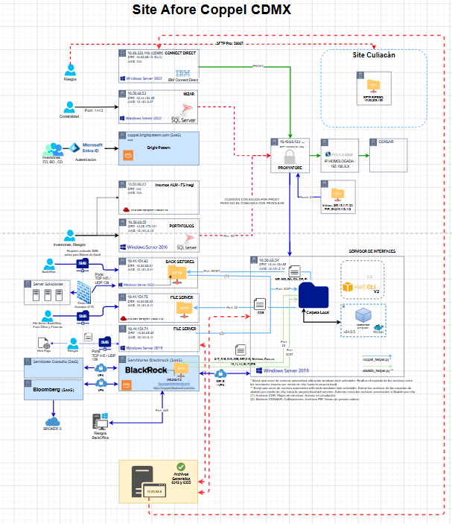

Site Afore Coppel CDMX

Arquitectura AWS PROD CUF

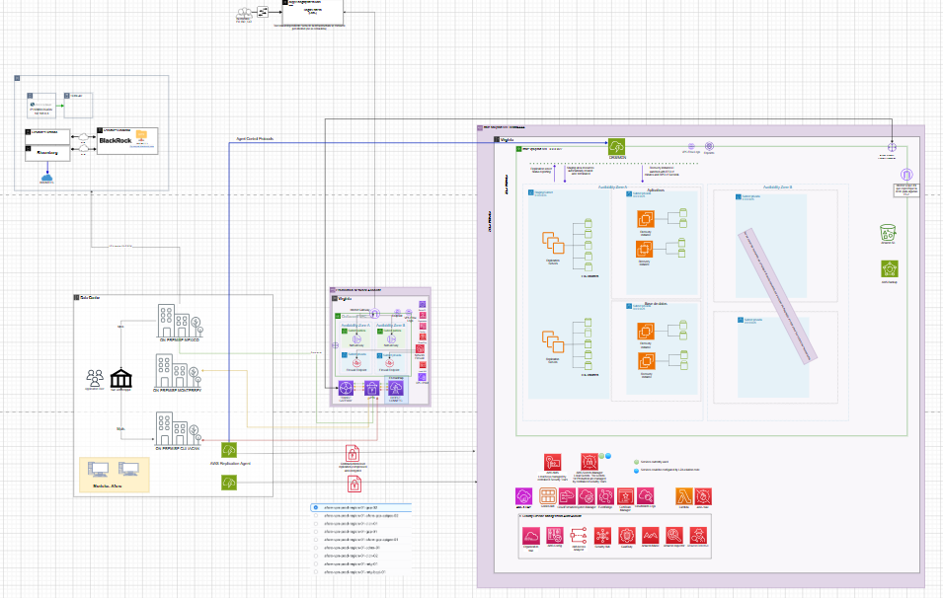

El diagrama se encuentra adjunto en el ticket #13352296

- Fuera de alcance

- Administración y/o configuración de aplicaciones que no sean propias de AWS
- Desarrollo de código IaC para despliegue de infraestructura.
- Licenciamiento de aplicaciones no mencionadas en la propuesta.
- Certificados, comunicación/integración con otros componentes.
- Conexiones inexistentes o no indicadas.
- Soporte en versiones de SO obsoletas, open source, free, etc

- Consideraciones generales

- En caso de requerir modificar las características de cada uno de los servicios será necesario actualizar la presente estimación.
- Actualmente las VPNs s2s (Site to Site) hacia el sitio onpremise de Culiacán ya se encuentra configurada como parte de la LandingZone por lo cual no se requieren costos adicionales.
- Se considera datatransfer 10 TB, que es un valor por default debido a que no se conoce el dato exacto, los costos para este campo pueden variar dependiendo la transferencia.
- Esta propuesta es con el objetivo de presentar una estimación económica, es necesario realizar sesiones de trabajo para afinar y revisar a detalle el flujo y funcionalidad de la aplicación.
- Para el presente proyecto se requieren las siguientes listas de distribución

Lista de distribución | Usuarios
afore-aws-prod-CUF@aforecoppel.com | Luis Lopez Hernandez <luis.lopezh@coppel.com>  <idm@coppel.com>  gobiernocloud-spn3@coppel.com  aws-implementa-cloud@coppel.com
- Para el proceso de implementación es necesario nos compartan la siguiente información para el tagging de la infraestructura:

Business tags | Valor
Project: | Afore PROD CUF/
Cost Center:
Business Unit: | Afore Coppel

Technical tags | Valor:
Service Name: | EC2, AWS DRS, S3, AWS BACKUP
Application Role: | (web server, database, servicios)
Environment: | PROD
Versión:

- Propuesta económica AWS

AFORE CUF PRODUCCIÓN
Proyecto | Ambiente | Componente(s) | Costo único | Precio Recurrente Mensual MRC USD
Ondemand (Virginia)
AFORECOPPEL  CUF | PROD | 9 Instancias EC2 para producción 730 hrs/mes  Respaldo de instancias EC2  Costos de replicación de herramienta AWS DRS + 3 replication servers + DT  Costos de instancias para pruebas  Shared Services (2 VPN adicionales, Transit Gateway attachment, (10TB) IPAM, Internet Gateway)  AWS Secret Manager (Number of secrets (5), Average duration of each secret (30 days), Number of API calls (5 per month))  AWS KMS (Number of customer managed Customer Master Keys (CMK) (5), Number of symmetric requests (2000000))  AWS Cloud Watch (Number of mobile OTEL events and spans or spans per visit (70), Mobile sampling rate (1), Standard Logs: Data Ingested (50 GB))  Costo DTO 1 timer, DRS, EC2 | $1,085.44 | $12,225.71
Servicios Adicionales
Servicios Administrados | Administración Plataforma AWS | Servicios Administrados Plataforma Nube Pública |  | $633.60
 |  | Total | $1,085.44 | $12,859.31

Nota: La estimación anterior no incluye costos de implementación del partner Compass.

TABLA DE COSTOS:

CONCEPTO DE COSTO CUF PROD | Único | Mensual | Consideraciones
Costo de infraestructura Prod |  | $4,924.99 | Costo de instancias EC2
Costo respaldos EBS |  | $3,530.64 | Costo de respaldo de instancias EC2
Costo DTO 1 timer, DRS, EC2 | $1,085.44 |  | Costo por transferencia de datos con AWS DRS
Costo Pruebas |  | $2,863.00 | Costo de las instancias para pruebas, se estima 420 horas por mes, en caso de ser menos horas este valor será menor y se elimina al finalizar las pruebas de DRP
Shared services |  | $665.78 | Costo de servicios de la cuenta creada y de la LZ
TOTAL PROD | $1,085.44 | $11,984.41

La propuesta anterior tiene algunas consideraciones de costos y escenarios las cuales se describen a continuación.
Detalle de las 9 instancias EC2 con EBS General Purpose SSD (gp3) - Throughput 125 Mbps

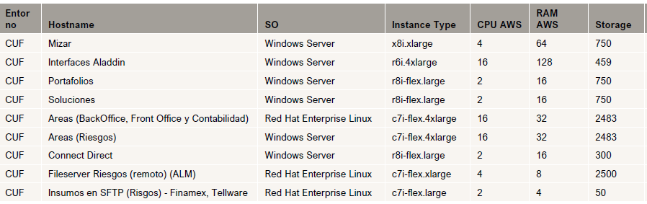
Detalle de respaldos considerando las políticas solicitadas: Se toma el valor máximo a pagar para efectos de presupuesto, el valor puede variar dependiendo las políticas, retención y el porcentaje de cambio, para esta consideración se toma valor de cambio de datos del 3.3%
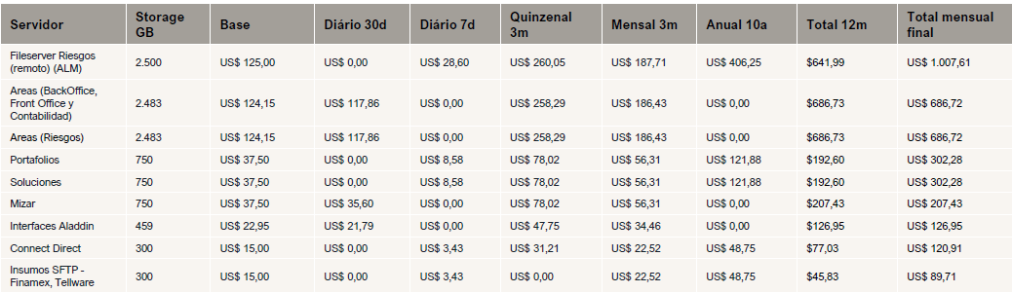
Costos de replicación de herramienta AWS DRS de onprem a Virginia sin DRP: Los costos se consideran con el throughput 125 Mbps, en caso de requerir mayor throughput el costo de la factura se incrementará aproximadamente al valor mostrado en la siguiente tabla:
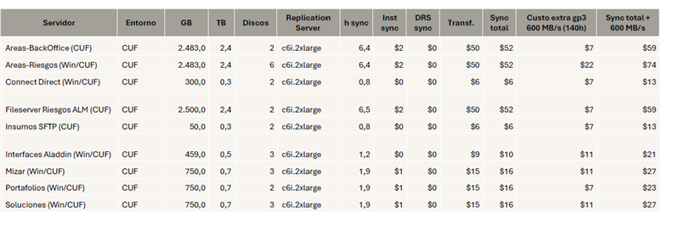

Tiempos aproximados de sincronización inicial AWS DRS

Premisas de rendimiento:
•Velocidad conservadora: 110 MB/s (~0,9 Gbps)
•Velocidadoptimista: 170 MB/s (~1,36 Gbps)

Nota: Los tiempos pueden variar de acuerdo con la tasa de cambio de los datos, el rendimiento de almacenamiento de origen y las condiciones de conectividad durante el proceso de replicación.

Costos de instancias para pruebas: Se considera el valor máximo de 420 hrs/mes

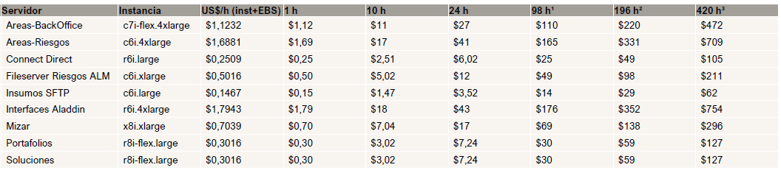
- Consideraciones comerciales

- Los precios están expresados en dólares americanos.
- AWS es una plataforma Pay as you go (Pago por uso) por lo que los precios expresados en la presente estimación pueden sufrir variaciones según el uso de la plataforma al mes vigente.
- Una vez estabilizado el ambiente se evaluará el uso de saving plans para optimizar los costos generados.

- Aprobación

El presente documento es aprobado por las siguientes personas:

Gema Guzmán Garrido  Arquitecto de Infraestructura |  |  |  | Francisco Cab  Gerente Arquitectura de Infraestructura

